C2 Inklusion: Kohlenhydrate als Energielieferanten des Stoffwechsels – Stärke und Zuckernachweis

Geräte und Chemikalien
- 2 Reagenzgläser im Reagenzglasständer
- 3 Uhrglasschalen
- Gasbrenner
- Reagenzglasklammer
- Stabfeuerzeug
- Pipette mit Iod-Kaliumiodid-Lösung
- Pipette mit Fehling I
- Pipette mit Fehling II
- Spritzflasche mit destilliertem Wasser
- Spatel

Sicherheitshinweise
- Das Brot ist nicht zum Verzehr geeignet!
- Es besteht Verbrennungs- und Brandgefahr!
- Gelangen Spritzer von Iod-Kaliumiodid-Lösung, Fehling I oder Fehling II auf die Haut, wasche sie sofort mit klarem Wasser ab!
- Trage Schutzkleidung!
- Entsorge Rückstände fachgerecht nach den Anweisungen des Lehrers!

Niveau 1

Stärkenachweis
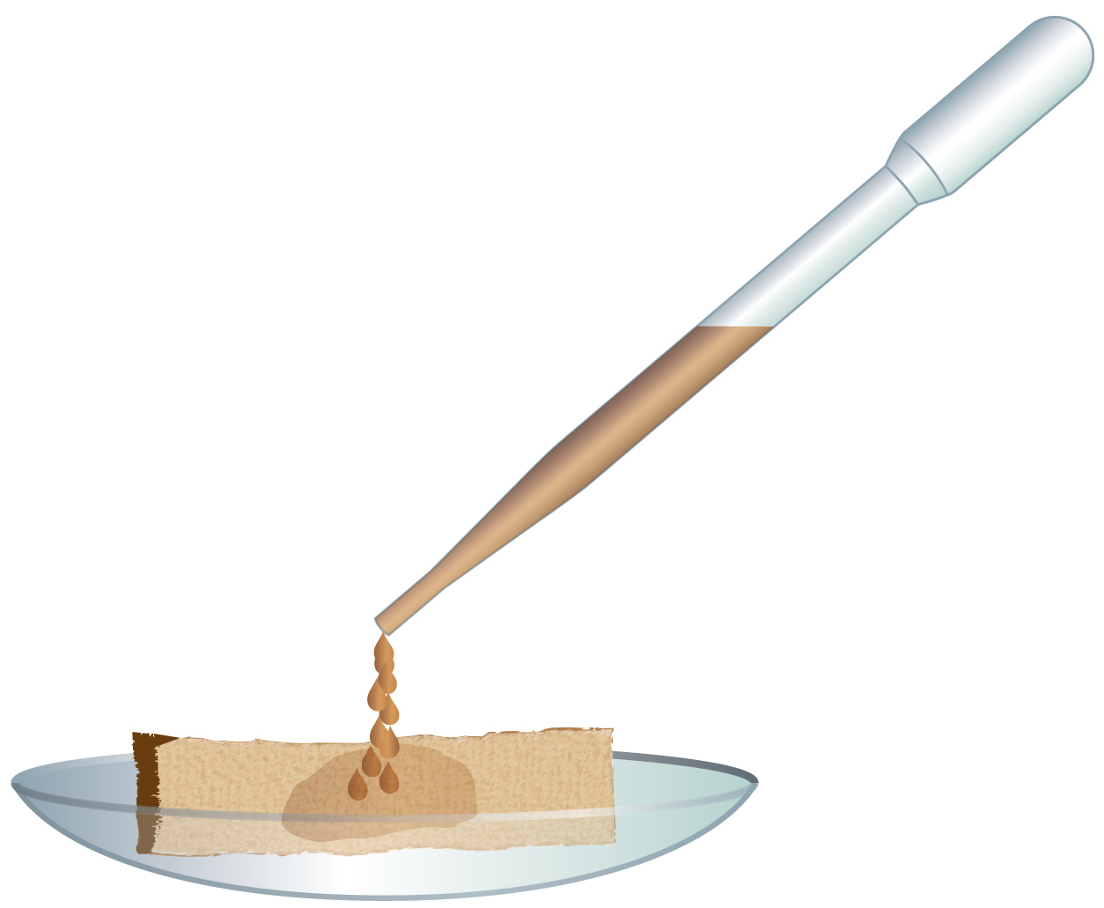  Pipette mit  Iodkaliumiodid-Lösung  ungekautes Brot  Uhrglasschale | 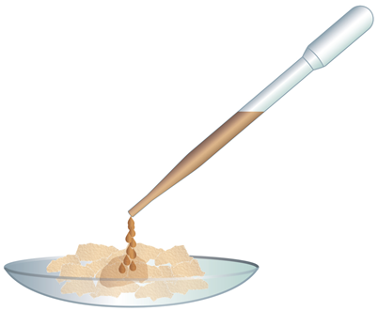  gekautes Brot

Traubenzuckernachweis
2.1.1 |  | 2.1.2
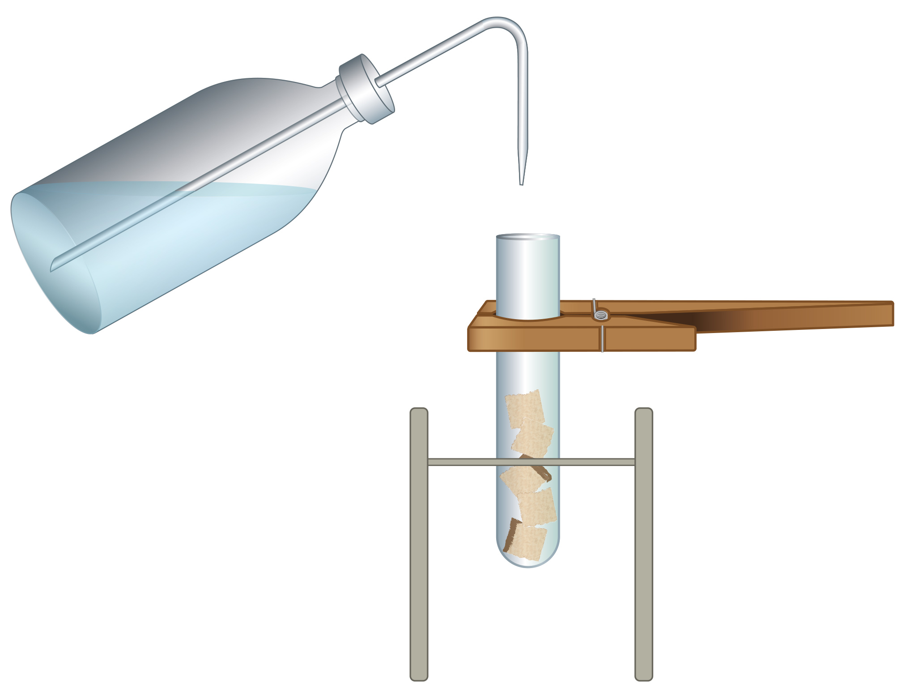  Reagenz-  glas  Spritzflasche mit destilliertem Wasser (ca. 2 cm)  Reagenzglasklammer |  | 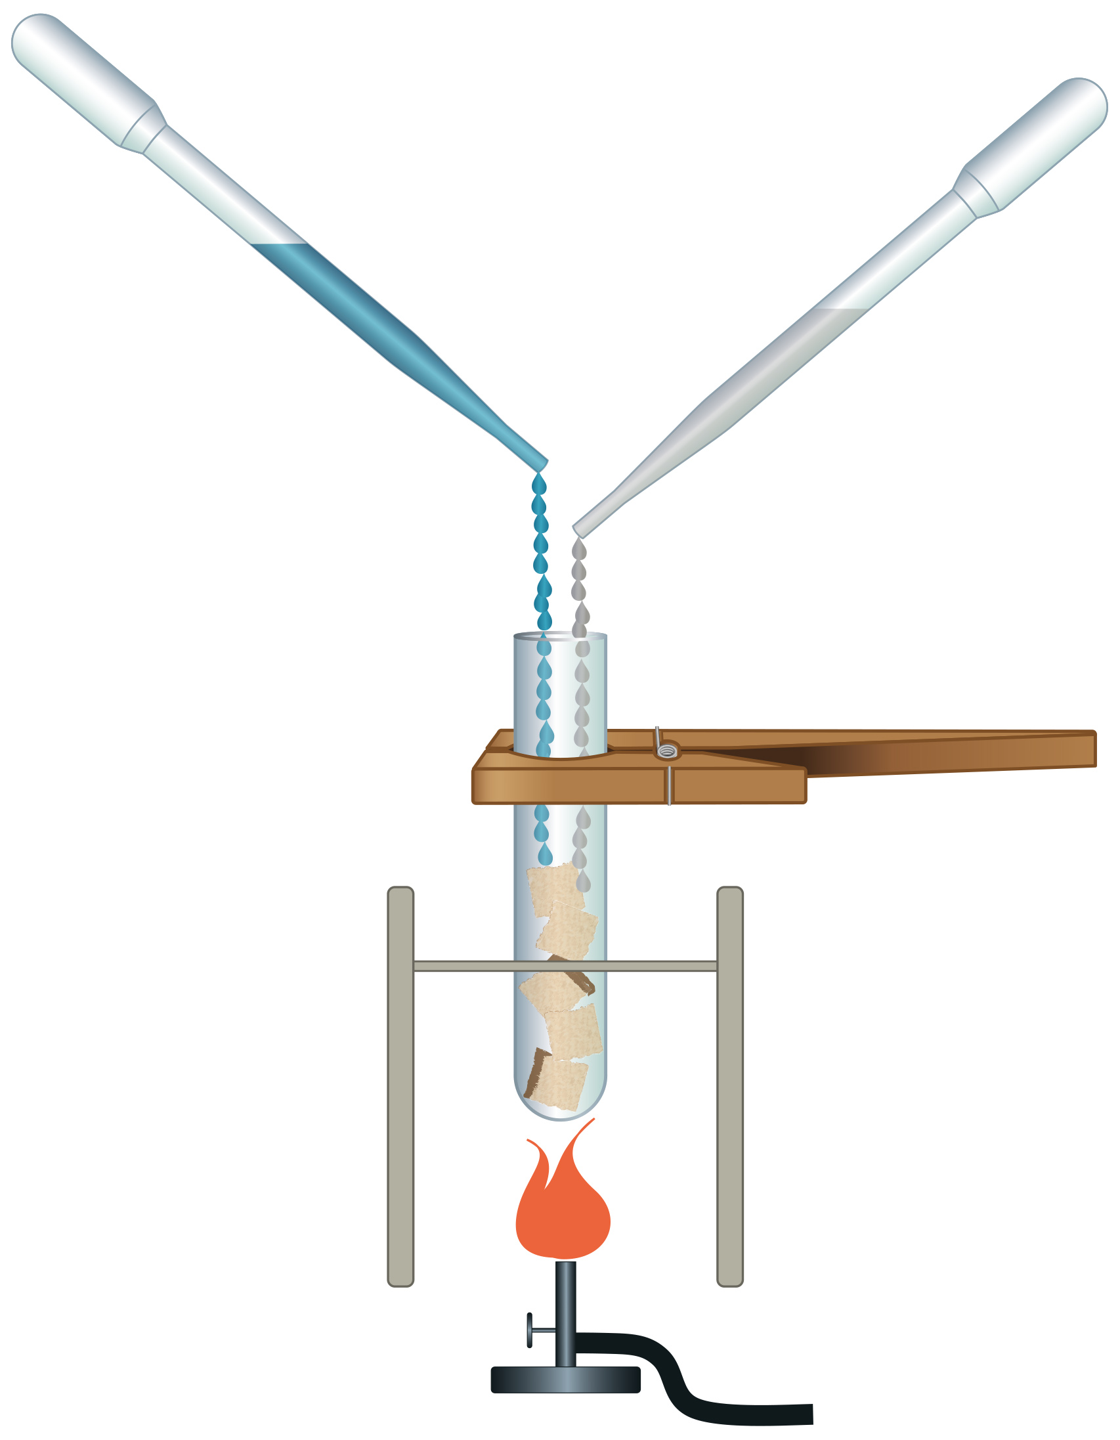  Pipette  mit  Fehling I  2x  Pipette  mit  Fehling II  2x  Gas-brenner  Pipette  mit  Fehling II  2x

2.2.1 |  | 2.2.2
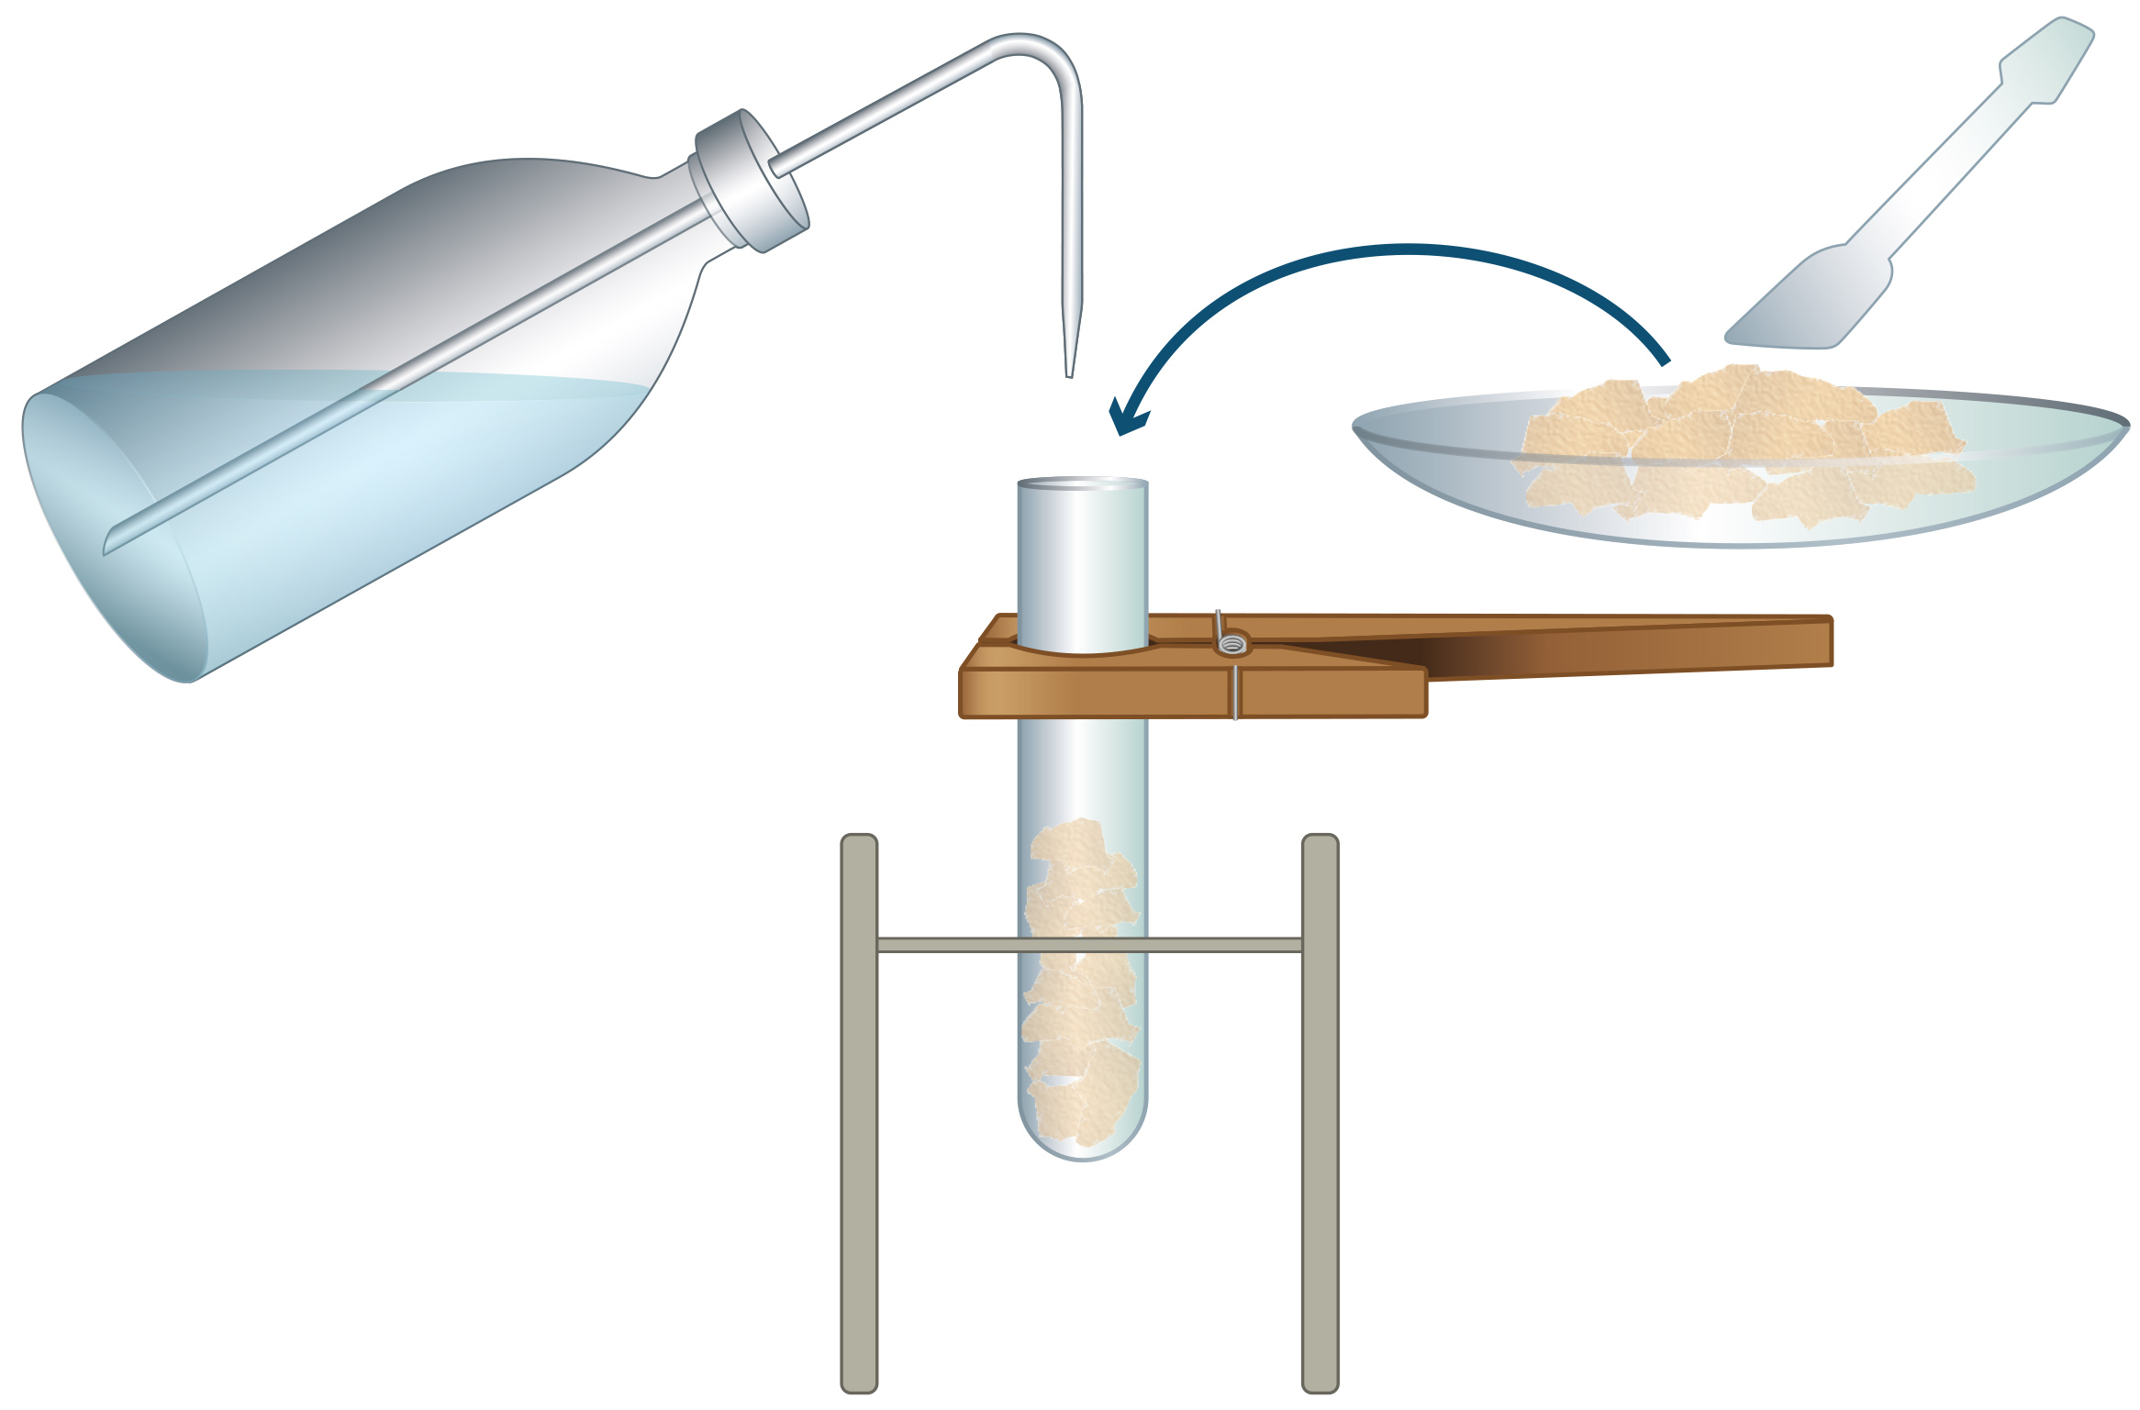  Spatel  gekautes Brot |  | 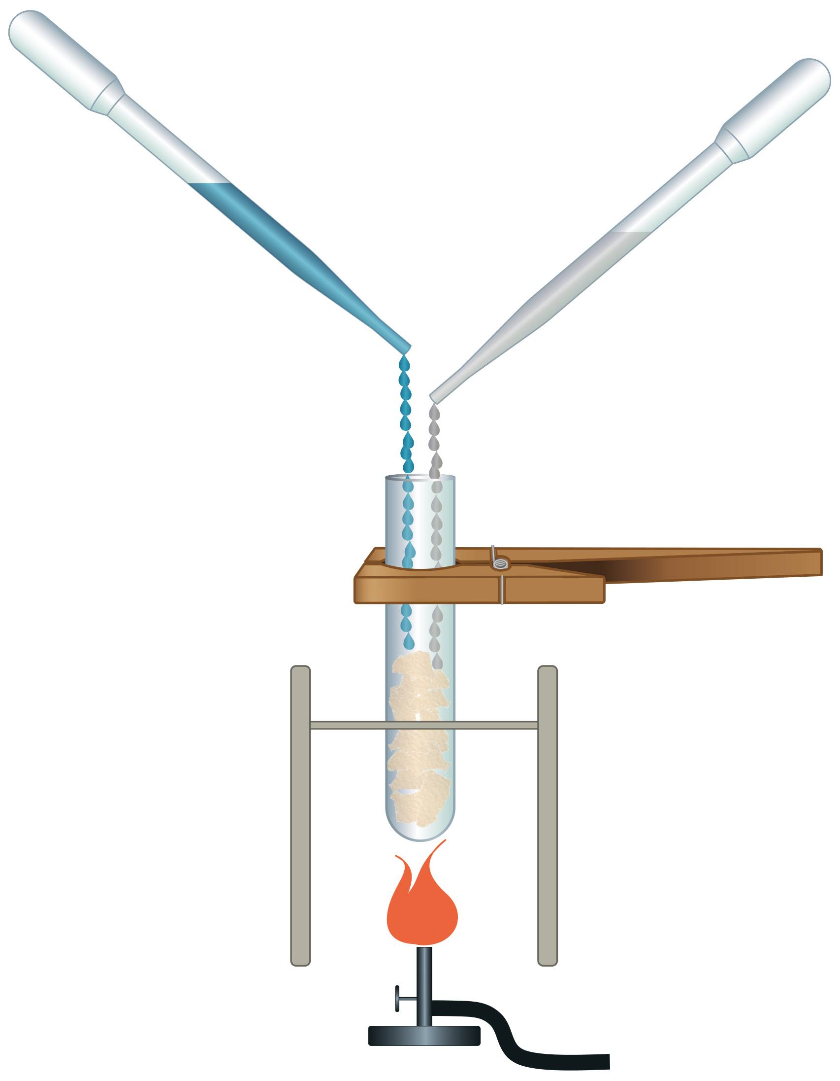  Gasbrenner

Niveau 2

Stärkenachweis
Plane mit folgenden „Symbolen“ den Stärkenachweis mit ungekautem und gekautem Brot. Fertige Versuchsskizzen an.





Iodkalium-
iodid
Lösung
Brot
Uhrglasschalen

Traubenzuckernachweis
Plane mit folgenden „Symbolen“ den Traubenzuckernachweis mit ungekautem und gekautem Brot. Fertige Versuchsskizzen an.







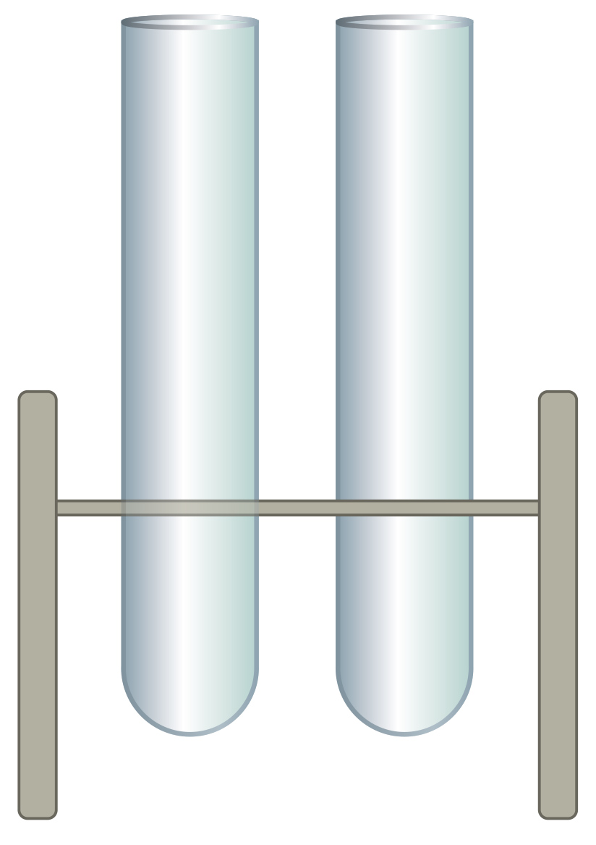
Spatel
Uhrglasschale
Reagenzgläser
Reagenzglasklammer
Fehling I
Fehling II
Brot
Gasbrenner
Spritzfalsche
mit
destilliertem
Wasser

Niveau 3
Plane mit folgenden „Symbolen“ den Stärke- und Traubenzuckernachweis mit ungekautem und gekautem Brot. Fertige Versuchsskizzen an. Lege deine Skizzen der Lehrkraft vor, bevor du mit dem Experimentieren beginnst.

Iodkaliumiodid
Lösung
Fehling I
Fehling II
Reagenzglasklammer
Spritzflasche
mit
destilliertem
Wasser
Uhrglasschalen
Gasbrenner
Brot
Reagenzgläser

